EKONOMSKA ŠOLA NOVO MESTO
VIŠJA STROKOVNA ŠOLA
PROGRAM: MEDIJA PRODUKCIJA

KUOLM MJ'LDADA

TURISTIČNO PROJEKTNA NALOGA

Novo mesto, januar 2023

SEZNAM SODELUJOČIH ŠTUDENTOV

Naziv šole | Ime in priimek študenta | Letnik | Kraj stalnega prebivališča | Letnica rojstva
 | Žiga Jagodič | 2. letnik | Ravne pri Zdolah | 2002
Ekonomska šola | Eva Murn | 2. letnik | Rdeči Kal | 2002
Novo mesto, | Jaka Kužnik | 2. letnik | Stara Cerkev | 2002
Višja strokovna | Nik Pribožič | 2. letnik | Leskovec pri Krškem | 2002
šola | Gašper Polajžer | 2. letnik | Ivančna Gorica | 2002
 | Valentin Anžur | 2. letnik | Trbovlje | 2002
 | Nejc Žagar | 2. letnik | Trbovlje | 2002

Ekonomska šola Novo mesto
Višja strokovna šola
Tel: 07/393-32-67
e-pošta: referat@esnm.si

NASLOV PROJEKTNE NALOGE: KUOLM MJ'LDADA

Avtorji:
- Žiga Jagodič; jagodic02@gmail.com
- Nik Pribožič; nikpribo@gmail.com
- Eva Murn; evika.murn@gmail.com
- Jaka Kužnik; kuznikjaka@gmail.com
- Valentin Anžur; valentinanzur@gmail.com
- Nejc Žagar; nejc.zagar1409@gmail.com
- Gašper Polajžer; gpolajzer@gmail.com

Mentorja:
- Jerica Božič Kranjec: jerica.kranjec@esnm.si
- Igor Papež: jerica.kranjec@esnm.si

POVZETEK
Namen naše projektne naloge je tek Jamatlon v rudniku Trbovlje popestriti in vse tekače še dodatno nagraditi, zato smo se v skupini odločili, da dogodek obogatimo s sladkim doživetjem v stilu, in sicer premogovniškim šmornom. Predstavljajte si, da ste na štartu zelo zahtevnega teka. V mislih imate le zmago ter nagrado. Po končanem teku vsakemu pade »zucker« in ravno zato se nam je ideja zdela tako zanimiva. Po končanem teku lahko tekači in vsi ostali obiskovalci obiščejo našo stojnico, igrajo posebno igro, ki je prirejena prav namen teka in si zaslužijo poseben premogovniški, rjav šmorn. Celotna ideja je zasnovana na podlagi teka in v duhu premogovnika. Šmornu smo dodali posebno sestavino, kakav, zato da je dobil barvo premoga in s tem rudniško vzdušje. Na ciljni črti jih pričakujemo z zabavno nezahtevno igro, kjer morajo sodelujoči metati vrečke premoga v kuolmkišto, in tako se osvoji nagrada.
Dogodek bo potekal v rudniku Trbovlje 3. 12. 2022. Začetek bo ob 11. uri, najprej bo na programu tek po rudniku, kasneje pa še zabavni program z glasbo, hrano in pijačo.
Ključne besede: šmorn, kolmljada, premog, Jamatlon, sejm

SUMMARY
The purpose of our project task is to spice up the Jamatlon run at Trbovlje mind and additionally reward all runners, so we as a group decided to enrich the event with a sweet experience in the style of "šmorn". Imagine you are at the start of a very challenging run. All you have in mind is the victory and the prize. After finishing the run, everyone gets a "sugar" and that is exactly why we found the idea so interesting. After finishing the run, the runners and all other visitors can visit our stand, play a game specially designed for the run and earn a special brown "šmorn". The whole idea is based on running and on the spirit of a mine. We have added a special ingredient to the "šmorn", namely cocoa, to give it the color of coal and thus the atmosphere of a mine. At the finish line, we await them with a fun, undemanding game where participants must throw bags of coal into the kuolmkišto to win a prize.
The event will take place on December 3, 2022 at the Trbovlje mine. It begins at 11 am, first there will be a run around the mine, followed by an entertainment program with music, food and drinks.
Key words: šmorn, kolmljada, coal, Jamatlon, fair

NAČRT PREDSTAVITVE NA TURISTIČNI TRŽNICI

Na turistični tržnici bomo predstavili produkt, ki smo ga poimenovali Koulm mj'ldada. Pekli bomo šmorn, ki ga bomo popestrili z rjavo barvo, ki predstavlja barvo premoga. Stojnica, ki jo bomo imeli bo ročno izdelana iz lesa, videz pa bomo popestrili z velikim napisom KOULM MJ'LDADA in logotipom, zraven pa še napis Brezplačen šmorn. Stojnico bomo okrasili še z lučkami in dodali glasbo.
S tem bi obiskovalce pritegnili, saj bo stojnica izstopala že zaradi izgleda mamljiv pa bo tudi vonj. Verjamemo, da bodo tekači po dolgem in napornem teku lačni in potrebni energije, zato bo stojnica pritegnila tudi njihovo pozornost. Predstavniki skupine bodo mimoidoče vabili in pritegnili z dobro energijo ter prijaznostjo.
Veliko pozornosti mimoidočih bo definitivno pritegnil napis »brezplačen«, saj si vsak želi dobiti nekaj zastonj. Prav tako bo igra zelo zanimiva za otroke kot tudi za starše, kar pomeni, da imamo zelo širok starostni razpon obiskovalcev. Vaba bo torej napis brezplačen in pa igra, ki jo bodo igrali. Dodana vrednost pa bo še nagrada, ki jo bodo prejeli v zameno.

KAZALO

1. Uvod 6
2. Kako smo se lotili dela 7
3. OBLIKOVANJE TURISTIČNEGA PROIZVODA 8
3.1.OPIS JEDI IN RECEPT 8
3.2. CILJNA POPULACIJA 9
3. KAJ MORAMO ŠE POSTORITI PRED IZVEDBO PRED IZVEDBO DOGODKA 10
2.1 KOMUNIKACIJA Z ORGANIZATORJI 10
2.2 PRIPRAVA IN IZDELAVA VSEH POTREBNIH PRIPOMOČKOV 10
2.3 FINANCIRANJE DOGODKA 11
2.4 OPIS POTI 11
2.5 TERMINSKI NAČRT 12
4. NAČINI PROMOCIJE 13
5. ZAKLJUČEK 15
6. VIRI 16

KAZALO SLIK
Slika 1: Prikaz igre 8
Slika 2: Tek Jamatlon (Vir:Google) 8
Slika 3: Logotip 1 (Vir: lastni vir) 10
Slika 4: Terminski načrt (Vir:lastni vir) 12
Slika 5: Spredna stran vizitke 13
Slika 6: Zadnja stran vizitke 16
Slika 7: Sprednja stran letaka 14
Slika 8: Zadnja stran letaka 14
Slika 9: Plakat 14

Uvod

V nadaljevanju bomo skozi našo projektno nalogo predstavili dogodek Jamatlon, zakaj se organizira vsako leto in kdaj bo potekal letos.
Jamatlon je najbolj osvežilna rekreativna prireditev v Sloveniji. Tovarištvo med člani ekipe, polna mera zafrkancije, nasmehi, Perkmandeljc, knapi, met bata škornja rikverc v kulmkišto in še marsikaj drugega. Jamatlon pripravlja Zavod Savus, izdajatelj tiskanega časopisa Savus in spletnega časopisa savus.si, v sodelovanju z Rudnikom Trbovlje-Hrastnik. Jamatlon je adrenalinska preizkušnja, na kateri ekipe udeležencev premagujejo rudarske ovire na 5,5 km dolgi progi po Rudniku Trbovlje – Hrastnik. Do zdaj je na teku sodelovalo že več kot 2600 navdušenih Jamatloncev. (Jamatlon, 2022)
Ker tek poteka čez rudnik iz katerega so včasih pridobivali premog in ker je šmorn pretežno slovenska jed, smo se odločili te dve stvari združiti. S tem ohranjamo pridih premogovnika, ki je ena glavnih znamenitosti mesta v katerem poteka tek.
Opis izkušnje ene od tekačic iz prejšnih let:
Med tekom po dolgem temnem rovu sem ravno na glas razmišljala, kako čudno je, da se nismo kje plazili tudi skozi kakšno cev… In glej ga zlomka, to nas je čakalo pri naslednji oviri, ki je po občutku že morala biti med zadnjimi. Na zadnjih 800 metrih, kolikor jih je bilo po besedah knapov še pred nami, nas je res čakala le še nosilna gondola za prevoz ponesrečencev, v katero sva se dva usedla, tretji pa jo je potiskal. Za marsikoga največja ovira, tudi za nas, pa je bil še zadnji, 280 metrov dolg in zelo strm vzpon po vpadniku rova Barbara, kjer smo spet zagledali sonce.Precej manj umazani in blatni od pričakovanega, a veliko bolj zasopli, smo se strinjali, da je Jamatlon izkušnja, ki je prihodnje leto ne gre zamuditi. Čeprav je tek po premogovniku z vso potrebno opremo že sam po sebi ovira, bi morda naslednjič želeli preplezati še kakšno oviro več ali pa se soočiti z za odtenek zahtevnejšimi nalogami. (Dnevnik, 2021)

Kako smo se lotili dela

Naše delo se je začelo tako, da nam je profesorica predstavila nalogo in delo, ki ga bomo opravili. Najprej smo se lotili iskanje ideje. Na list papirja smo z metodo brainstorminga zapisali vse naše ideje. Vsak od članov skupine je povedal svoje mnenje in idejo, ki jo ima za dogodek in produkt. Največ časa nam je vzel ravno ta del naloge, saj smo imeli veliko različnih idej, ki smol jih morali upoštevati in najti vmesno možnost, ki bi ustrezala vsem članom skupine in bi bila v realnosti izvedljiva.
Izbrali smo jed, ki bi jo bilo na stojnici najbolj enostavno pripraviti in katera bi bila obiskovalcem dejansko všeč. Na začetku smo imeli idejo za vaflje, kasneje tudi palačinke. Na koncu pa smo se ustavili na ideji šmorna, saj je to jed, ki izhaja iz Slovenije. Hoteli smo dodati še poseben učinek, ki bo povezan z dogodkom, ki se ga bomo udeležili. Skupaj smo prišli na idejo črnga šmorna, ki bi predstavljal premog.

3. OBLIKOVANJE TURISTIČNEGA PROIZVODA

Jamatlon je ena najbolj osvežilnih rekreativnih prireditev v Sloveniji. Vsako leto se več skupin rekreativcev požene skozi štartno črto v rudnik, v katerem premagujejo razne ovire, katere jim ponuja prireditev. Ko se tekmovalci prebijejo čez vse ovire v rudniku, se tekmovanje še ne zaključi, kajti sledi še tekmovanje v športni disciplini Met premoga v kuolmkišto. Tekmovalci dobijo žogico, s katero poskušajo iz razdalje zadeti kuolmkišto (zaboj) in si s tem priboriti nagrado, ki je premogovniški šmorn oziroma šmorn, ki ustreza rudniškem pridihu, prireditev pa bo še dodatno popestrena z različnimi koncerti več ustvarjalcev.
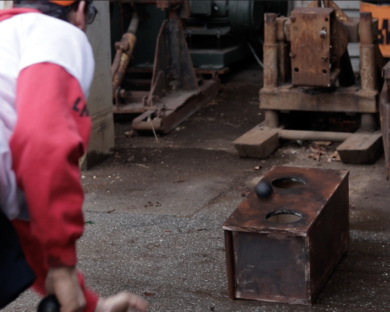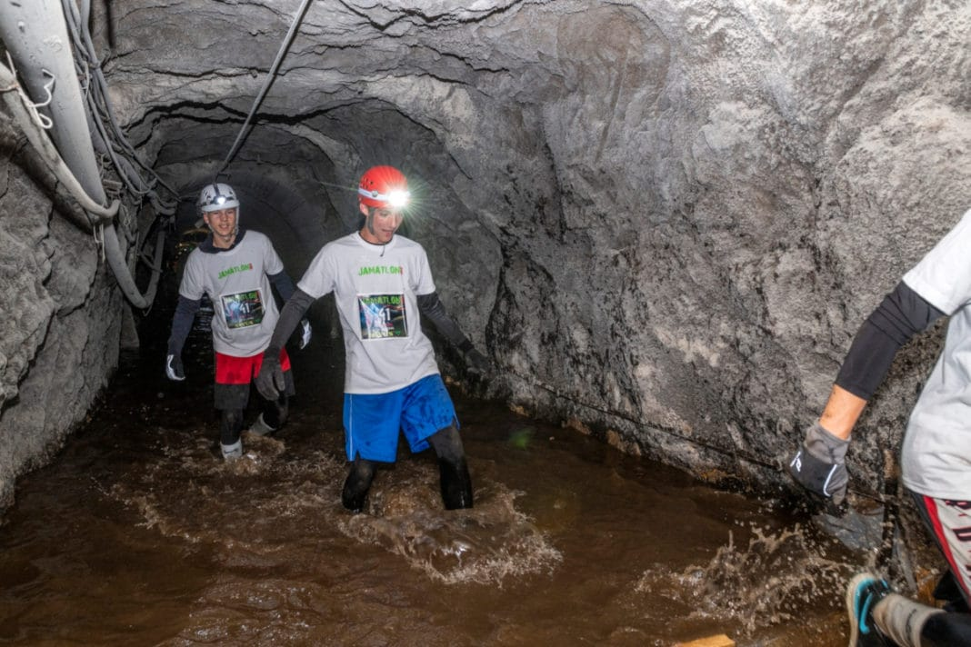
Slika 1: Prikaz igre Slika 2: Tek Jamatlon (Vir:Google)

3.1.OPIS JEDI IN RECEPT

Sestavine:
10 jajc
1.250 ml mleka
2,5 vrečka vaniljevega sladkorja
150g sladkorja
5 ščepca soli
550g moke
75g masla
2,5 dl ruma
Kakav
5 žlic sladkorja v prahu za posip
Postopek priprave:
V dve različni skodelici ločimo beljake od rumenjakov. V skledo z rumenjaki dodamo mleko, vaniljev sladkor, polovico navadnega sladkorja in sol. Zmes z metlico dobro premešamo, da se sestavine spojijo. Nato med mešanjem postopoma dodajamo moko in mešamo še toliko časa, da nastane gladka zmes brez grudic. Beljake z električnim mešalnikom penasto umešamo. Postopoma jim dodamo preostanek sladkorja in jih stepemo v čvrst in bleščeč sneg, ki ga z lopatko nežno ter počasi vmešamo v rumenjakovo zmes. Na kuhalnik pristavimo ponev, v kateri raztopimo maslo. V ponev z zajemalko vlijemo toliko mase, da bo cesarski praženec debel nekje 1 centimeter. Po vrhu potrosimo v rumu namočene rozine. Palačinko pečemo na nizkem ognju in ko se na spodnji strani zlato rjavo zapeče, jo s topo lopatko razdelimo na četrtine ter vsako posebej previdno obrnemo. Počakamo, da se četrtine zapečejo še na drugi strani, nato pa jih z lopatko razrežemo oziroma natrgamo na manjše kose, ki jih previdno obračamo, vendar ne potiskamo ali mečkamo. Pečemo še toliko časa, da se kosi zlato rumeno zapečejo z vseh strani. Pripravljen carski praženec serviramo na krožnike in ga posujemo s sladkorjem v prahu. Pripravljeno sladico postrežemo, dokler je še topla. Zraven ponudimo kompot, marmelado ali čežano.

CILJNA POPULACIJA

Naša ciljna populacija so udeleženci in tekači prireditve Jamatlon. Vsak od udeležencev bo imel možnost igrati igro in brezplačno dobiti domač črn šmorn. V Trbovljah vsako leto poteka prireditev Jamatlon. Prireditev privabi veliko turistov, kar bo dobra iztočnica za razširitev prepoznavnosti prireditve in našega izdelka. Ker je naš izdelek primeren tudi za mlajšo populacijo, saj jih privabi igra, bi s tem lahko povečali našo ciljno populacijo. Naš produkt bi promovirali tudi na socialnih omrežjih preko mlajše populacije.

KAJ MORAMO ŠE POSTORITI PRED IZVEDBO PRED IZVEDBO DOGODKA

KOMUNIKACIJA Z ORGANIZATORJI

Ko smo svojo idejo razvili in se odločili za dogodek Jamatlon smo kontaktriali organizatorja in mu idejo predstavili. V emailu smo mu napisali namen naše udeležbe. Ponudili smo mu promocijski video dogodka, ki bi ga kasneje lahko uporabil v svoje namene na katerem koli mediju. Ko smo imeli potrditev organizatorja smo se z njim slišali preko telefona in se dogovorili še o vseh podrobnostih. Dogovorili smo se za štartne številke, da se bomo teka lahko udeležili in ob tej priložnosti snemali tudi promocijski video v rudniku. Prav tako smo se dogovorili za postavitev stojnice, kjer bomo imeli igro in brezplačen šmorn.

PRIPRAVA IN IZDELAVA VSEH POTREBNIH PRIPOMOČKOV

Stojnica
Sami smo izdelali tudi leseno stojnico, ki jo bomo imeli tudi na samem dogodku. Stojnica je izdelana iz recikliranega lesa, folije in palet. Celoten izdelek je ročno izdelan. Zastavljena je tako, da jo je možnost razstaviti in s tem olajšati transport do samega dogodka. Stojnica je odličen izdelek, zato jo bomo uporabili tudi kasneje za dogodke, ki jih bomo prirejali tudi na šoli.
Tiskovine
Za logotip smo se kot skupina odločili za čelado s šmornom. Glavni elementi logotipa so šmorn, preliv, čelada, in svetilka. Celotni logotip je bil izdelan v programu Ilustrator.

Slika 3: Logotip 1 (Vir: lastni vir)

Na prvo stran vizitke smo postavili logotip kot glavni element. Logotip je postavljen na kupu premoga v rudniku z imenom skupine. Na drugi strani vizitke so navedene kontaktne informacije člana ekipe ter njihovo področje.
Šmorn
Pripravili smo recept za rjav šmorn. Rjavo barvo smo dobili s pomočjo kakava, ki bo tudi izboljšal okus šmorna. Recept smo pred dogodkom preizkusili tudi doma, da smo se prepričali ali je res primeren.

FINANCIRANJE DOGODKA

Naše stroške udeležbe na dogodku krije organizator. Torej stroškov štartnine sami ne bomo imeli. Stroški, ki so nastali pred dogodkom (strojnica, sestavine, potni stroški) pa si krijemo sami. Stroški, ki smo jih imeli so bili: potni stroški 10€, sestavine za šmorn 20€. Stroške startnine, ki je znašal 60€, je kril organizator.

OPIS POTI

Na štartni poziciji na Ajnzerju v Trbovljah rudar (spremljevalec) še enkrat pregleda opremo udeležencev, udeleženci se vpišejo v seznam za jamo, prejmejo zadnja navodila in krenejo na pot. Za ogrevanje je pot speljana po ravnini 250 metrov po talnem rovu. Udeležence nato čaka virtualna ovira, ki sta jo pripravila Dewesoft in STPŠ Trbovlje. Na koncu talnega rova udeleženci pridejo v oblom pred Bedia vpadnikom, kjer morajo preplezati meter in pol visoko oviro. Ko pridejo iz obloma, odprejo vrata, za katerimi jih čaka Bedia vpadnik (rov navzdol) dolžine 250 metrov (40 metrov višinske razlike), kjer je potrebno malo spretnosti v plazenju in sklonjeni hoji navzdol. Nato pot vodi po starem jamskem rovu, ki je obzidan z opeko in je značilnega profila v dolžini 450 metrov. Na poti jamatlonce čaka ovira, potniška kabina visečega vlaka, skozi katero se bodo morali prebiti. Ko pridejo na križišče 7, se lahko odžejajo z vodo in nato jih za vrati čaka presenečenje v obliki ovire. Potiskati je potrebno jamski voziček. Nato nadaljujejo pot v dolžini 500 metrov. Speljana je po starih rovih, kjer je možno srečati pravega Perkmandeljca?! Rov, kjer se nahaja ovira, je malo širši in temu primerna je tudi ovira. Tu bodo rekreativci prenašali breme (moški večje, ženske manjše), ki ima težo 1/3 dolžine pravega jamskega loka (rudar je sam prenašal cel lok) in 1/6 jamskega lesenega podpornika. Pot nadaljujejo 450 metrov naprej do naslednje ovire. Ovira bo poskrbela, da si bodo udeleženci oprali noge, saj bodo morali premagati deset metrov vodne ovire. Pri križišču Javor vpadnika čaka za nekatere najtežja ovira in sicer plazenje skozi cev premera 600 mm in dolžine 10 metrov. Zadnja ovira pa predstavlja še zadnji vpadnik (Barbara vpadnik), ki se strmo vzpenja 280 metrov (višinska razlika 40 metrov). Cilj Zimskega Jamatlona je ob glavnem jašku rudnika Hrastnik, kjer se udeleženci vpišejo v evidenčni list. (Jamatlon, 2022)

TERMINSKI NAČRT

V spodnji tabeli smo prikazali časovni potek priprav.

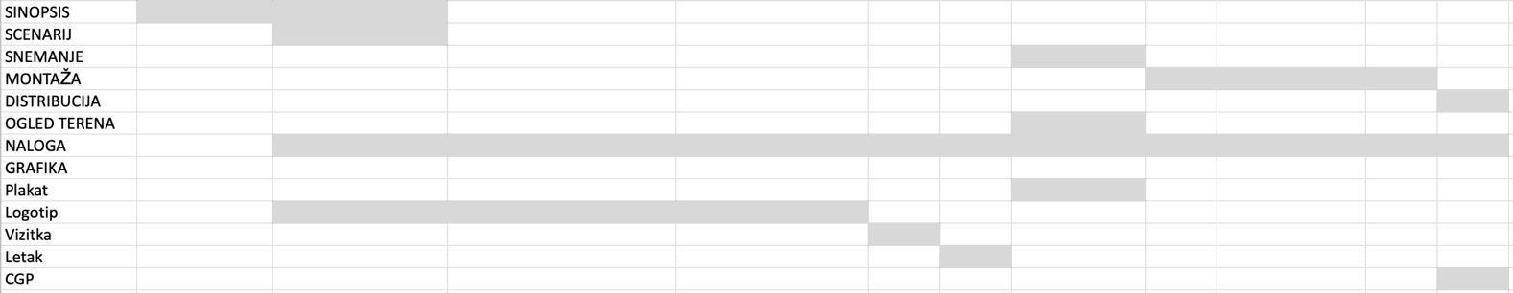
Slika 5: Terminski načrt (Vir:lastni vir)

NAČINI PROMOCIJE

Izdelek bomo največ oglaševali na socialnih omrežjih, saj je naša ciljna populacija mlajše prebivalstvo. Uporabili bomo Instagram in TikTok, na katerih bomo objavljali aktualne prireditve v zvezi z Jamatlonom, kjer bo vključen tudi naš produkt, s tem pa bomo poskušali pritegniti mlade, da se udeležijo športne prireditve, saj športna gibljivost vpada.
Oglaševali bomo tudi na spletni strani prireditelja športnega dogodka. Poskušali pa se bomo povezati tudi z občino in lokalnimi mediji, ki bi nam lahko prišli na pomoč pri sami promociji.
Za sam sejm smo ustvarili tudi tiskovine, s katerim bomo ljudi privabili na dogodek. Tiskovine so oblikovane v stilu premogovništva, da bo ta izkušnja še bolj pristna. Oblikovali smo vizitke, letake, plakate.
Slika 6: Spredna stran vizitke

Slika 7: Zadnja stran vizitke

Slika 8: Sprednja stran letaka Slika 9: Zadnja stran letaka

Slika 10: Plakat
Ustvarili pa smo tudi promocijski video, saj se zavedamo, da slika in zvok ljudi zelo pritegne, saj živimo v obdobju, ko ljudem največ pomeni vizualni vpogled v samo dogajanje. Video je zelo privlačen, saj smo se zaradi tega tudi sami spustili v rove rudnika.
Objavljali bomo čimbolj pogosto, zato da se število naših sledilcev vzdržuje in povečuje, zato bomo objavljali zanimive stvari, katere bi pritegnile mlade.

ZAKLJUČEK

Pri uresničitvi projekta nam je pomagalo naše znanje iz medijske produkcije, za ustvarjanje promocijskega videa in tiskovin. Polegs tega pa tudi učna snov s področja ekonomije za sestavo teoretičnega dela in končno izvedbo. Svojo idejo smo organizatorju predstavili ter se dogodka nameravamo tudi udeležiti. Prvi stik z organizatorjem smo izvedli v decembru, ko smo na prireditvi snemali promocijski video. Da bi se naš projekt uresničil, bomo morali uporabiti še več promocije, a na koncu je važno le to, da verjamemo, da nam lahko projekt uspe in da med ljudi ponesemo malo rudarskega vzdušja, saj je ta dejavnost značilna za našo državo, vendar se je v zadnjih letih zelo zmanjšala.

VIRI

https://jamatlon.si
https://www.dnevnik.si/1042674110/magazin/aktualno/tek-cez-ovire-po-zasavskem-premogovniku
http://www.medves.si/me/szkj.htm
https://okusno.je/recept/cesarski-prazenec

